Facultad de Ingenieria

Laboratorio de Docencia

Laboratorio de computación salas A y B

Profesor: M.I Oscar Rene Valdez Casillas

Asignatura: Fundamentos de programación

Grupo: 21

No. de Práctica(s): 1

Integrante(s): Arce Basilio Sebastian

Caballero Martínez Julio Gabriel

No. de lista o Brigada: 8

Semestre: 2021-2

Fecha de entrega: 11/03/21

Observaciones: __________________________________________________________________

__________________________________________________________________

Calificación: _______________________________________

Índice

**Resumen………………………………………………………………………………………………………………………………………..………4**

**Introducción…………………………………………………………………………………………………………………………..………………4**

**Objetivo………………………………………..………………………………………………………………………….……………………………4**

**Control de versiones……………………………………………………………………………………………………………………………….4**

**Tipos de sistemas de control………………………………………………………………….……………………………………………5**

**Sistema de control de versiones local………………………………………………………………………………….…………….5**

**Sistema de control de versiones centralizado……………………………………………………………………………………5**

**Sistema de control de versiones distribuido………………………………………………………………………………………6**

**Git……………………………………………………………………………………………………………………………………………………6**

**Repositorio ……………………………………………………………………………………………………………………………………………6**

**Repositorio local……………………………………………………………………………………………………………………………….. 6**

**Repositorio remoto…………………………………………………………………………………………………………………………….6**

**Github……………………………………………………………………………………………………………………………………………..6**

**Operaciones en un repositorio…………………………………………………………………………………………………………….7**

**Agregar……………………………………………………………………………………………………………………………………………7**

**Commit……………………………………………………………………………………………………………………………………………7**

**Branches………………………………………………………………………………………………………………………………………….7**

**Almacenamiento en la nube……………………………………………………………………………………………………………….7**

**Google Forms…………………………………………………………………………………………………………………………………..7**

**OneNote………………………………………………………………………………………………………………………………………….8**

**Dropbox…………………………………………………………………………………………………………………………………………..8**

**Buscadores de internet………………………………………………………………………………………………………………………..…8**

**Buscador de internet Google………………………………………………………………………………………………………………8**

**Características…………………………………………………………………………………………………………………………………8**

**Comandos………………………………………………………………………………………………………………………………………8**

**Calculadora…………………………………………………………………………………………………………………………………….9**

**Convertidor de unidades…………………………………………………………………………………………………………………9**

**Graficas en 2D…………………………………………………………………………………………………………………………………9**

**Google Académico………………………………………………………………………………………………………………………….9**

**Google imágenes…………………………………………………………………………………………………………………………….9**

**Actividad en Casa…………………………………………………………………………………………………………………………………10**

**Creación de cuenta en GIthub.com……………………………………………………………………………………………………10**

**Creando nuestro primer repositorio………………………………………………………………………………………………….11**

**Creación de archivos en nuestro repositorio………………………………………………………………………………………12**

**Modificando un archivo…………………………………………………………………………………………………………………….13**

**Revisando la historia de nuestro repositorio……………………………………………………………………………………..13**

**Conclusiones………………………………………………………………………………………………………………………………………..13**

**Referencias y cibergrafía……………………………………………………………………………………………………………………….13**

**Resumen**

Las herramientas de búsqueda facilitan y aseguran una mejor búsqueda de información para llevar a cabo un proyecto de mejor manera, para tener un buen registro de lo que se va modificando durante la realización de un proyecto existen los repositorios, a los que pueden acceder todos participantes en el y también pueden regresar a versiones anteriores del proyecto.

**Introducción**

La tecnología hoy en día nos ha ayudado mucho para llevar a cabo varias tareas beneficiosas para la sociedad y también para uno mismo, el uso del internet nos ha facilitado increíblemente la búsqueda de información de cualquier tipo pero trae consigo un defecto y es que no siempre se busca de forma adecuada la información, por eso se debe aprender y comprender como funciona ya que facilitara aún más la vida académica y profesional, este documento contiene información sobre cómo mejorar los hábitos de búsqueda y las herramientas necesarias para llevar a cabo esta actividad.

Por lo anterior la computación es de gran ayuda para usar herramientas como guardar información en repositorios, llevar a cabo un registro y control de cualquier documento que se utilice para desarrollar un proyecto y la búsqueda avanzada de información en internet.

**Objetivo**

Identificar y aprender a utilizar las herramientas que facilitan el desarrollo de actividades en la vida académica y profesional, como el uso de los repositorios de almacenamiento y buscadores en el internet.

**Control de versiones**

Se le llama así a la gestión de todos los cambios que se realizan en uno o más archivos y permiten revisar cualquier versión de algún archivo, comparar las diferentes versiones y ver quien ha modificado cualquier cosa, dando un respaldo de seguridad a los archivos.

**Tipos de sistemas de control de versiones**

**Sistema de control de versiones local**

Las modificaciones se guardan en una base de datos local

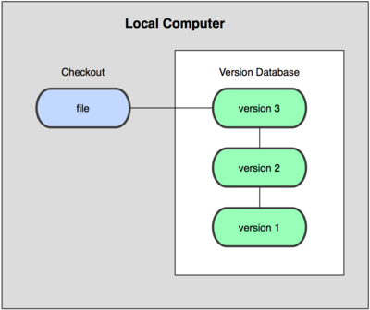

***Figura 1.*** *Diagrama de control de versiones local*

**Sistema de Control de Versiones Centralizado**

Este está pensado para trabajar con usuarios, un servidor lleva el control de las modificaciones y de ese servidor cada quien puede descargar archivos y subir sus modificaciones.

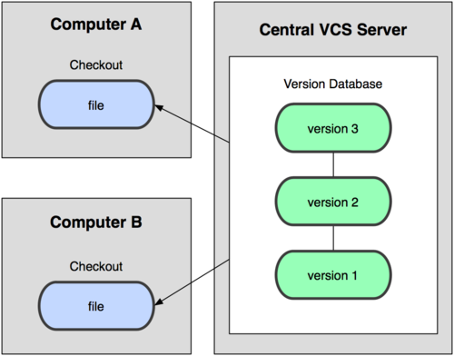

***Figura 2.*** *Diagrama de control de versiones centralizado*

**Sistema de Control de Versiones Distribuido**

En este cada usuario tiene una copia de los archivos y las versiones de él, así si el servidor falla, los usuarios tienen un respaldo y los usuarios pueden obtener las copias de otros usuarios.

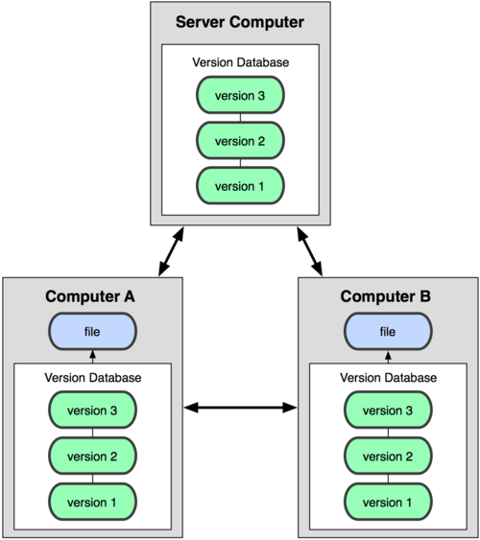

***Figura 3.*** *Diagrama de control de versiones distribuido*

**Git**

Es un sistema de código libre hecho en C por Linus equipo Torvalds en 2005 para un control de versiones del Kernel de Linux y es el más usado en el mundo actualmente.

**Repositorio**

Es un depósito de archivos para tener un control del desarrollo de un proyecto.

**Repositorio local**

Se encuentra en nuestro propio dispositivo y solo el propietario puede acceder.

**Repositorio Remoto**

Se encuentra en la nube, es decir en un servidor externo y podemos acceder a él cuándo queramos desde internet.

**Github**

Es un sitio de almacenamiento de control de versiones, se pueden guardar repositorios de manera fácil para tener el control de un proyecto además de que podemos agregar más usuarios, este es el sitio más usado actualmente.

**Operaciones en un repositorio**

**Agregar**

Añadir más archivos al repositorio que pasan a ser tomados en cuenta para el control del proyecto.

**Commit**

Registra los archivos añadidos al repositorio y actualiza su versión, además podemos agregar alguna explicación de los cambios.

**Ramas (Branches)**

La rama principal del repositorio llamada Master que posee el trabajo funcionando, una rama es como una extensión de otra rama donde podemos hacer cambios sin afectar al trabajo que ya funciona, se puede fusionar con la rama principal para obtener las nuevas modificaciones ya revisadas.

**Almacenamiento en la nube**

Es el servicio donde los datos de un dispositivo de guardan y se respaldan en servidores en la nube, están disponibles para los usuarios de una red.

En estos sitios se pueden trabajar documentos de forma individual o cooperativa y cualquiera de los que tenga acceso los puede modificar o descargar.

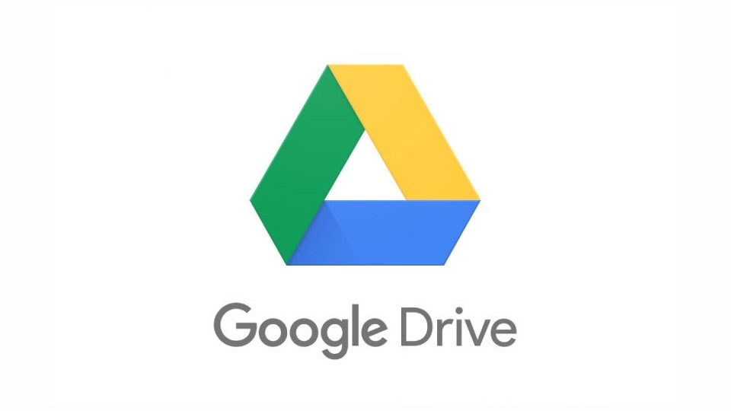

***Figura 5.*** *One drive*

***Figura 4.*** *Google drive*

**Google Forms**

Esta es una aplicación que por medio de formularios recolecta información, estos pueden ser contestados por un grupo de personas y puede darnos graficas con los datos obtenidos.



***Figura 6.*** *Ejemplificación de graficas*

**OneNote**

Es una plataforma de Microsoft que puede cumplir como un cuaderno y este queda guardado en la nube.

**Dropbox**

Almacena cualquier archivo que puede ser editado ahí mismo y compartido con mas usuarios por medio de un link.

**Buscadores de internet**

Llamados motores de búsqueda, son aplicaciones que según tus peticiones te muestran resultados previamente almacenados y cada motor de búsqueda funciona de manera diferente pudiéndose basar en la calidad, numero, popularidad de los sitios web.

**Buscador de internet Google**

Es el motor de búsqueda más usado en el internet y fue hecho por Larry Page y Sergey Brin en el año 1997.



***Figura 7.*** *Motor de búsqueda Google*

**Características**

1- Para que no nos muestre imágenes que contengan alguna palabra en específico se usa el signo menos (-) y para que muestre imágenes que contengan una palabra u otra se usa “or”.

Ejemplo: imágenes natación or futbol –tenis

2-Para que muestre resultados solo asociados a algo se tiene que poner entre comillas (“ “), si ponemos lo que buscamos entre comillas dobles (“< >”), obtendremos resultados con páginas que tengan esas palabras.

Ejemplo: “jornada del futbol mexicano”

3- No es necesario agregar artículos a la búsqueda, aunque si se requiere hacerlo se agrega un signo más (+) antes de la palabra y sirve para encontrar páginas que la incluyan.

Ejemplo: +jornada

**Comandos**

-Si queremos conocer el significado de una palabra se agrega esto antes de la palabra: define:

-Para buscar información en un sitio determinado se agrega lo siguiente antes del sitio donde se desea buscar: site:

-Este signo (~) ayuda a encontrar algo asociado a la palabra y se pone antes de la palabra.

-Los dos puntos (..) sirven para buscar entre un intervalo de números.

- “Intitle:” hace que muestre páginas que tengan la palabra en el título.

- “Intext:” se restringe a mostrar resultados donde se encuentre un término especifico.

- “filetype:” busca un tipo de archivo en especifico

**Calculadora**

Es propia del motor de búsqueda y con solo poner una operación en el buscador, nos aparecerá la calculadora.

**Convertidor de unidades**

Dentro del motor de búsqueda podemos realizar conversiones entre varios sistemas de unidades.

**Graficas en 2D**

Podemos graficar funciones solo con poner una función en el buscador además de poder agregar el intervalo de esta.

**Google académico**

Si en la barra de búsqueda ponemos: define:”google scholar”, obtenemos Google académico, un buscador dedicado a artículos de revistas científicas y que está enfocado a la búsqueda de información académica basada en el buscador tradicional de Google.

Dentro de podemos buscar por autor, debemos escribir “autor:”.

**Google imágenes**

Podemos buscar una imagen arrastrando una imagen que tengamos guardada en nuestro equipo al buscador de imágenes, nos arrojara imágenes iguales o similares a la que ingresamos.

**Actividad en casa**

**Creación de cuenta en github.com**

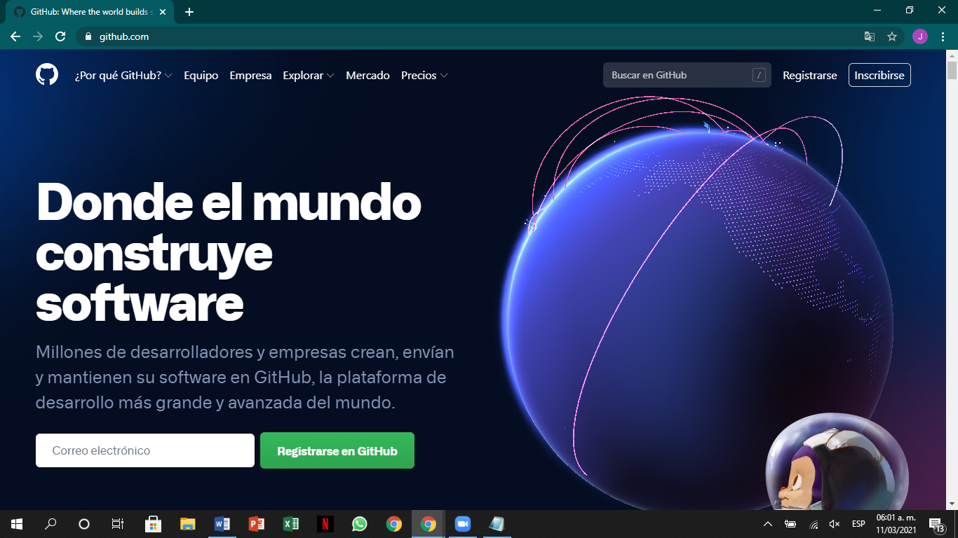Debemos ingresar a <https://github.com> y crear una cuenta, tendremos que ingresar un nombre de usuario, una correo electrónico y nuestra contraseña.

***Figura 8.*** *Sitio de Github*

Luego tendremos que verificar la cuenta por correo electrónico y una vez hecho ya tendremos nuestra cuenta en Github.

**Creando nuestro primer repositorio**

Verificada la cuenta aparecerán tres recuadros y tendremos que dar click en “Crear un repositorio”

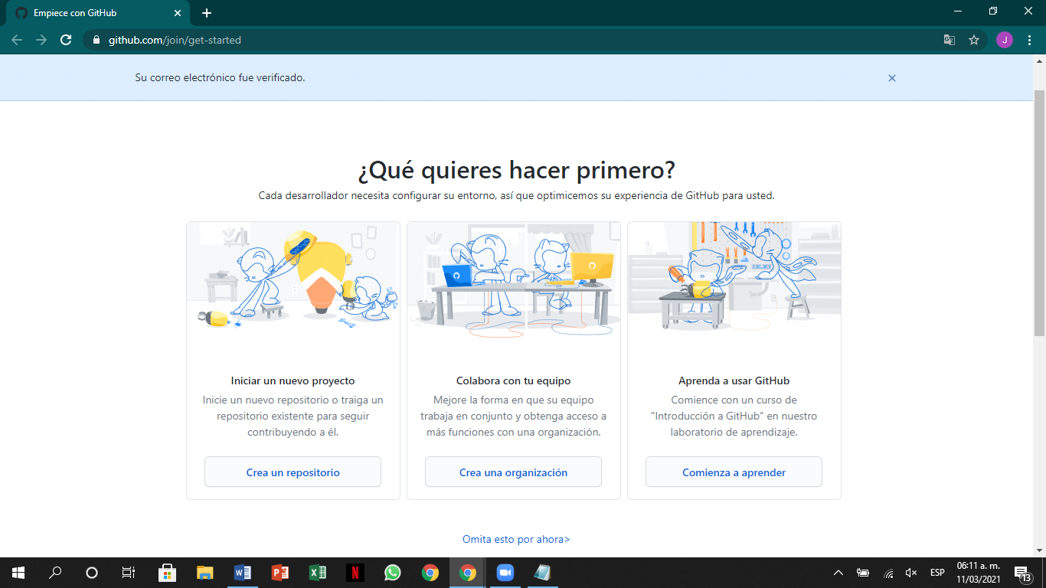

***Figura 9.*** *Sitio de Github*

Le pondremos (practica1_fdp) de nombre al proyecto, agregaremos una descripción y marcaremos la casilla de README y le damos crear.

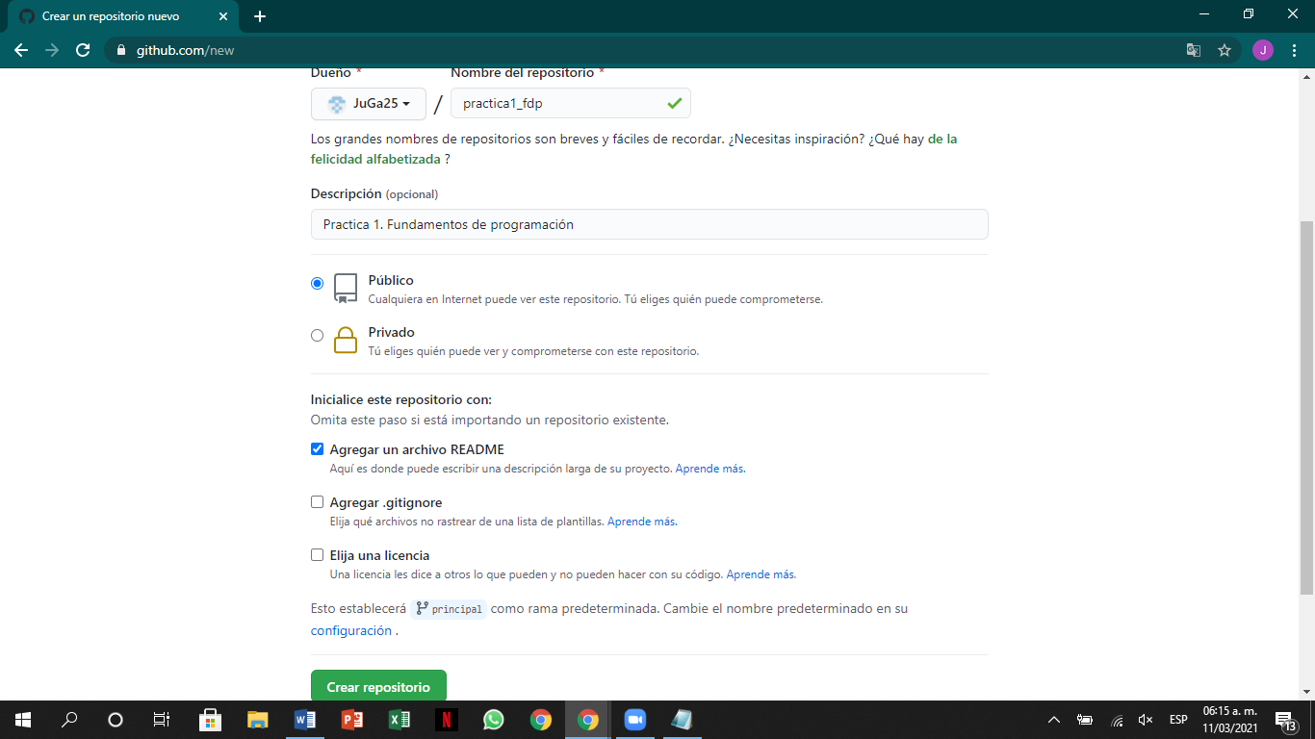

***Figura 10.*** *Sitio de Github*

**Creación de archivos en nuestro repositorio**

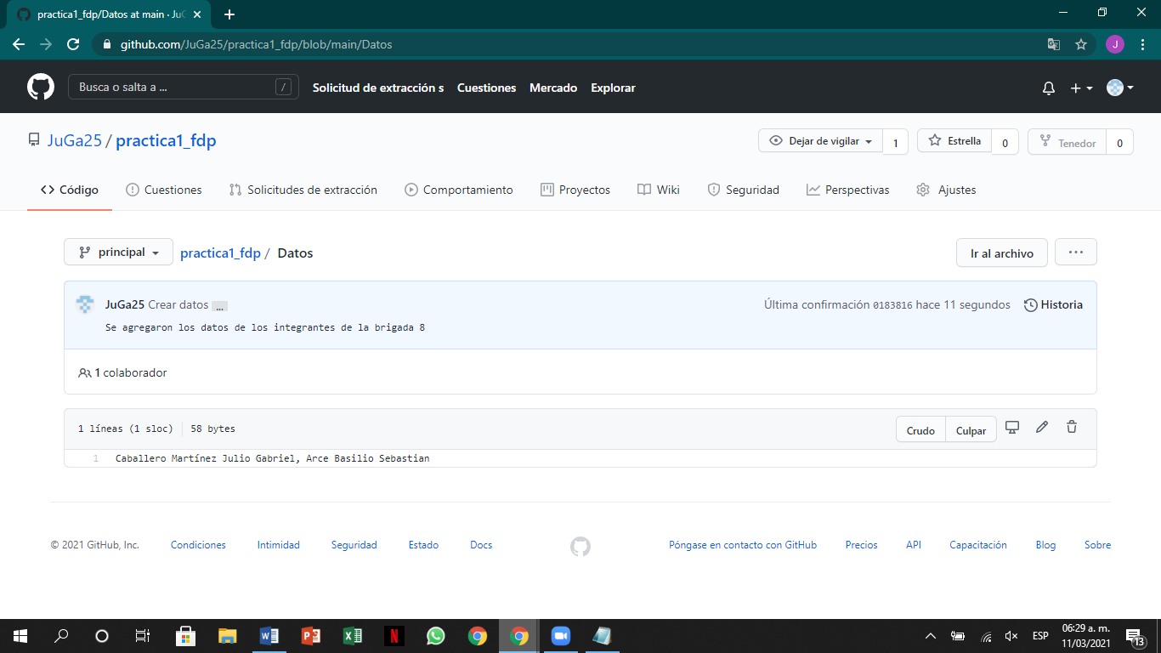Dentro de nuestro repositorio le damos en “Crear nuevo archivo” y lo nombramos “Datos”, en el archivo ponemos el nombre de los integrantes, en confirmar nuevo archivo agregaremos una explicación de lo que se hizo en el archivo, por ultimo damos click en “confirmar cambios”.

***Figura 11.*** *Sitio de Github*

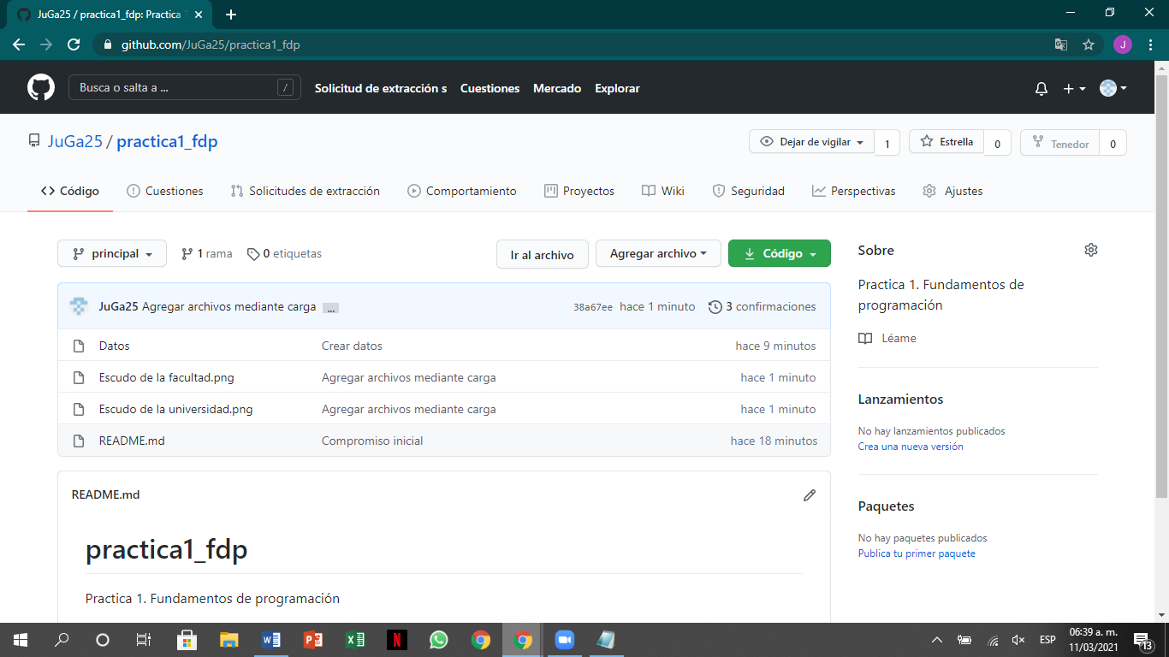Subiremos dos imágenes de nuestro equipo, el escudo de la facultad y de la universidad y pondremos una explicación de los archivos subidos.

***Figura 12.*** *Sitio de Github*

**Modificando un archivo**

Podemos modificar un archivo si damos click en el archivo “Datos” y luego en el icono de un lápiz y agregaremos los números de cuenta de los integrantes y en la siguiente línea los correos electrónicos.

Nuevamente agregaremos una explicación de los cambios que hicimos.

**Revisando la historia de nuestro repositorio**

En el menú principal de nuestro repositorio, deberá haber 4 cambios hasta el momento, y podemos revisar las versiones de nuestro repositorio en cada cambio y regresar a cada una de ellas

**Conclusiones**

***Arce Basilio Sebastian:*** La práctica me pareció muy completa ya que de alguna manera he identificado las herramientas que me facilitaran la búsqueda de información en internet y aprendi a hacer un repositorio y saber cómo funciona ya que si es una manera muy organizada de desarrollar un proyecto académico.

***Caballero Martínez Julio Gabriel:*** Esta práctica se me hizo muy interesante porque no sabía que había tantas herramientas para la búsqueda de información, ahora que ya las identifico, creo que los objetivos se cumplieron de buena manera y ya puedo hacer proyectos de forma organizada con información más segura y rápida.

**Referencias y cibergrafía**

* <https://uniwebsidad.com/libros/pro-git/capitulo-1/acerca-del-control-de-versiones#:~:text=Sistemas%20de%20control%20de%20versiones%20locales&text=Esta%20herramienta%20funciona%20b%C3%A1sicamente%20guardando,momento%20sumando%20los%20distintos%20parches>.
* <https://www.google.com/url?sa=i&url=https%3A%2F%2Fwww.cloudcenterandalucia.es%2Fblog%2Fonedrive-en-tu-movil-principales-utilidades%2F&psig=AOvVaw0tqTApKuYi2gF0oMJACDgh&ust=1615544760402000&source=images&cd=vfe&ved=0CAYQjRxqFwoTCIi-srKDqO8CFQAAAAAdAAAAABAD>
* <https://www.google.com/url?sa=i&url=https%3A%2F%2Fcomofuncionaque.com%2Fgoogle-drive%2F&psig=AOvVaw05Z6O5RgiW4EZz5-cISrTg&ust=1615544681335000&source=images&cd=vfe&ved=0CAYQjRxqFwoTCLDpn-WDqO8CFQAAAAAdAAAAABAD>
* <https://www.google.com/url?sa=i&url=https%3A%2F%2Festudianteo.com%2Fmatematicas%2Fgraficas-concepto-y-caracteristicas%2F&psig=AOvVaw03spS6RcXWRffoTQjIuWR6&ust=1615545451860000&source=images&cd=vfe&ved=0CAYQjRxqFwoTCIi8iv-FqO8CFQAAAAAdAAAAABAD>
* <https://www.posicionamiento.mx/blog/seo/como-funcionan-los-motores-de-busqueda>
* <https://www.google.com/url?sa=i&url=https%3A%2F%2Fwww.google.com.mx%2F%3Fhl%3Des-419&psig=AOvVaw3zUCpe-ELdAAYG5s1iS0Fl&ust=1615546596682000&source=images&cd=vfe&ved=0CAYQjRxqFwoTCPDJhJ6KqO8CFQAAAAAdAAAAABAD>
* <http://telematica1.fi-b.unam.mx/aula/main/document/document.php?cidReq=FP21II&id_session=0&gidReq=0&gradebook=0&origin=&action=download&id=1374>